Madrid, 31 de marzo de 2023

Publiespaña lanza ‘Sponsor ADR’, nuevo formato digital para HbbTV de la mano de Idilia Foods

Esta solución publicitaria basada en la tecnología ad replacement permite a la marca insertar un vídeo complementario sponsor en televisiones conectadas, reforzando la conexión de la marca con el contenido y ampliando sus posibilidades de comunicación.

Más de 28,4 millones de personas -el 62% de la población- tienen acceso a los servicios de Televisión Conectada, tecnología presente ya en el 56% de los hogares, según datos de Kantar Media.

Publiespaña continúa ampliando su catálogo de soluciones comerciales para Televisión Conectada con el lanzamiento de ‘Sponsor ADR’, nuevo formato publicitario único en el mercado que gracias al uso de la tecnología ad replacement permite complementar la careta de patrocinio del anunciante en televisión lineal con la inserción, a través de la tecnología HbbTV, de una nueva creatividad con formato vídeo en televisiones conectadas.
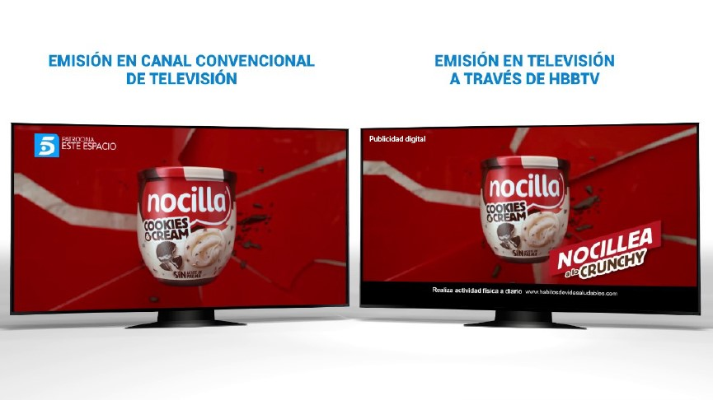
Idilia Foods ha inaugurado este nuevo producto diseñado por la filial de Mediaset España con su campaña sobre Nocilla Cookies & Cream.

A través de ‘Sponsor ADR’, solución publicitaria capaz de complementar los impactos de la emisión lineal con nuevos impactos en el entorno HbbTV, el anunciante refuerza su conexión con el contenido y, a la vez, amplía las posibilidades de comunicación de sus mensajes a los espectadores.

Con este nuevo lanzamiento, Publiespaña mantiene su firme compromiso por el desarrollo y evolución de nuevos formatos publicitarios para Televisión Conectada, tecnología disponible ya para 28,4 millones de personas, el 62% de la población, y el 56% de los hogares de nuestro país, según datos de Kantar Media correspondientes al pasado mes de febrero.

